

**PRACTICA 1**

**INVESTIGACIÓN**

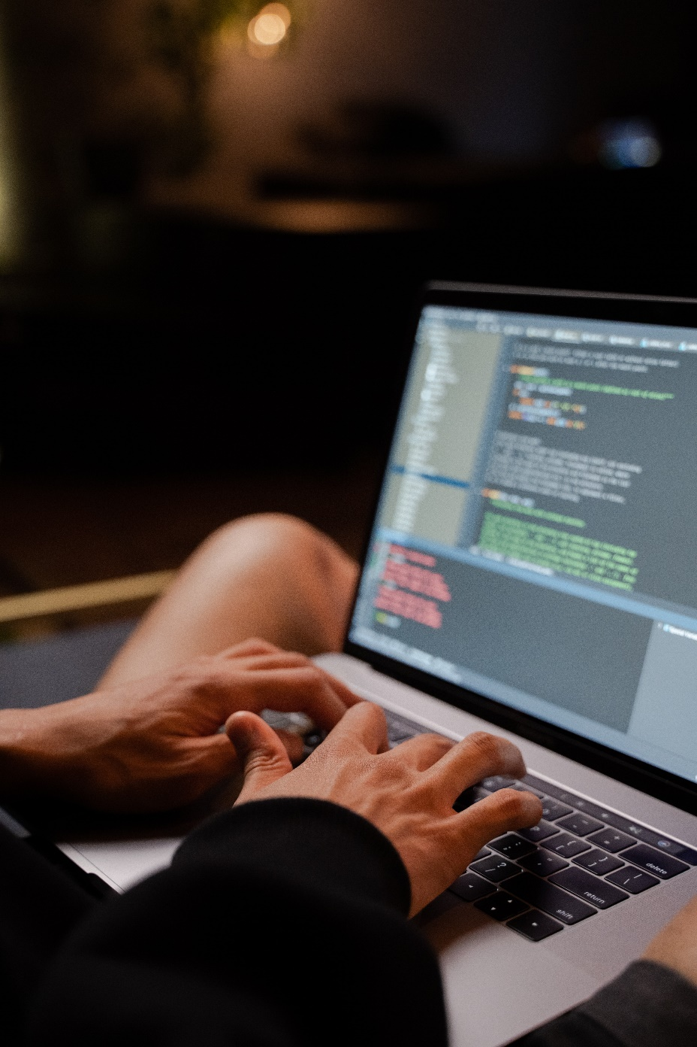

**ESTUDIANTE** : VICTOR MANUEL CACERES PACO

**CURSO:** 2A

**TEMARIO**

1. Realice un listado de los los componentes hardware y software de un computador.
2. Realice un esquema de las generaciones de las computadoras
3. Convierta los siguientes números al sistema binario 56, 77, 98 y viceversa.

**GESTIÓN :** 2021

1. **HARDWARE DE UNA COMPUTADORA**

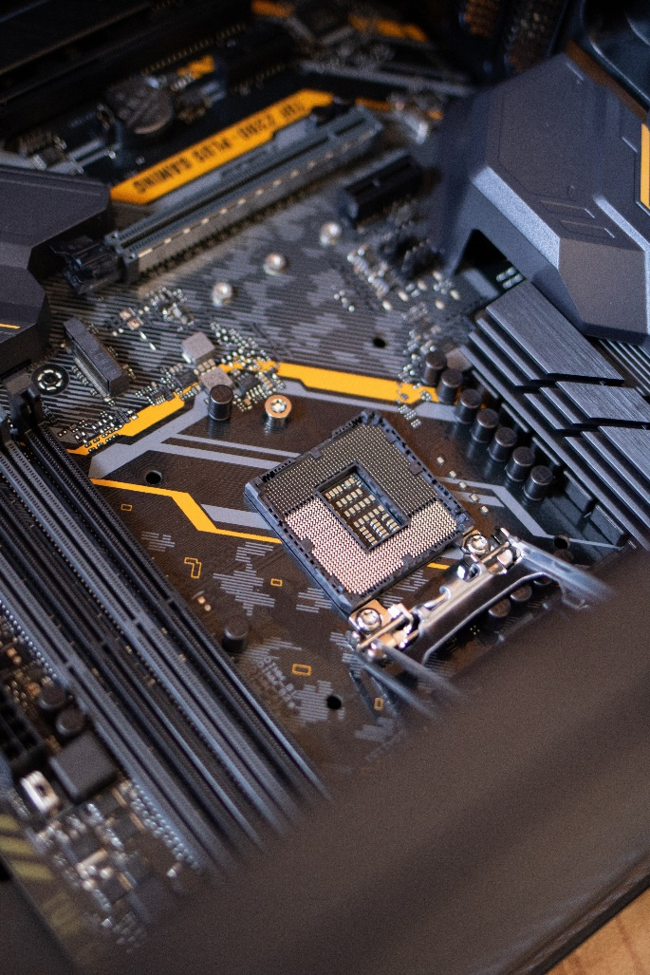

Hardware es la parte física de un ordenador o sistema informático. Está formado por los componentes eléctricos, electrónicos, electromecánicos y mecánicos, tales como circuitos de cables y luz, placas, memorias, discos duros, dispositivos periféricos y cualquier otro material en estado físico que sea necesario para hacer que el equipo funcione.

***El hardware interno está conformado principalmente por:***

* **Placa madre (o motherboard).**
* **Procesador.**
* **Memoria interna RAM.**
* **Memoria interna ROM.**
* **Placa de video.**
* **Placa de sonido**
* **Dispositivo de almacenamiento secundario.**

***El hardware externo de una computadora está conformado principalmente por:***

* **Dispositivos de entrada.**
* **Dispositivos de salida.**
* **Dispositivos periféricos.**

**Periféricos de entrada**

**Periféricos de salida**

**Periféricos de entrada y salida o mixtos**

En la actualidad, hardware también hace referencia a la parte física de equipos de diversa naturaleza, como electrodomésticos, automóviles, teléfonos inteligentes, tablets, cámaras fotográficas, equipos electrónicos o piezas mecánicas.

**SOFTWARE DE UNA COMPUTADORA**

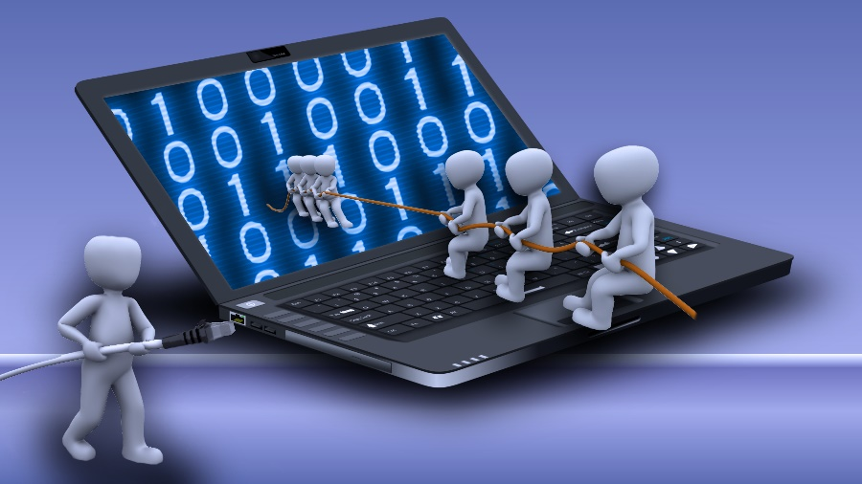

Software es un término informático que hace referencia a un programa o conjunto de programas de cómputo, así como datos, procedimientos y pautas que permiten realizar distintas tareas en un sistema informático.

## Tipos de *software*

* Software de sistema
* Software de programación
* Compiladores
* Intérpretes
* Editores de texto
* Software de aplicación
* Software malicioso o malintencionado

2.-ESQUEMA DE LAS GENERACIONES DE COMPUTADORA

|  |  |  |  |  |
| --- | --- | --- | --- | --- |
| ÉPOCA | MAQUINA | TECNOLOGIA | AUTOR | OPERACIONES |
| 1200D.C | Abaco | ABACO | CHINOS | +-* |
| 1623-1662 | Maquina analítica de pascal | RUEDAS DENTADAS | BLAISE PASCAL | +- |
| 1646-1716 | Mejora de la máquina de pascal | RUEDAS DENTADAS (mejora de pascalina ) | LEIBNIZ | +-*/ |
| 1823 | Máquina de diferencias analíticas | RUEDAS DENTADAS  CON MEMORIA | BABBA(padre de la computación ) | +-*Raíz cuadrada polinomios de segundo grado |
| 1885 | Máquina del censo | TARJETAS PERFORADAS | HERMAN HOLLEIRITH | +-*/ |
| 1937 | MARKI | ELECTROMECANICA BASADO EN LA MAQUINA DE BABBAGE | AIKEN | Programable |
| 1940 | ENIAC | DIGITAL | ECKERT-MAUCHLY | Programable |
| 1952 | Maquina con memoria | DISPOSITIVOS ELECTROMAGNETICO S | JOHN VON NEWMAN | Programable |

